 | 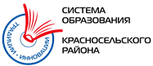 |  | 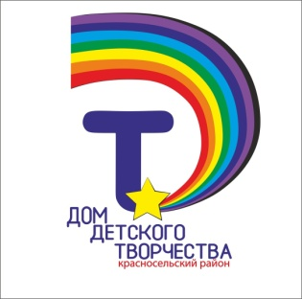

Программа
районного родительского собрания
«Особенности современной системы образования: вызовы времени»
30 ноября 2022 года

Тема выступления | Докладчик
Создание условий для обучения и воспитания обучающихся образовательных учреждений Красносельского района | Григорьева Татьяна Геннадьевна, начальник Отдела образования администрации Красносельского района Санкт-Петербурга
Роль семьи в формировании личности ребенка в современной России | Татаринова Валерия Сергеевна, канд.пед.наук, методист ГБУ ИМЦ Красносельского района  Санкт-Петербурга
Особенности содержания обновленных Федеральных государственных образовательных стандартов начального общего и основного общего образования | Муштавинская Ирина Валентиновна, канд.пед.наук, заведующий кафедрой начального, основного и среднего общего образования Академии постдипломного педагогического образования Санкт-Петербурга
Дополнительное образование как фактор развития одаренных  и креативных детей | Сеничева Ирина Олеговна, заместитель директора Дома детского творчества Красносельского района  Санкт-Петербурга

